**关于我院2022年度个人所得税综合所得**

**汇算清缴工作流程**

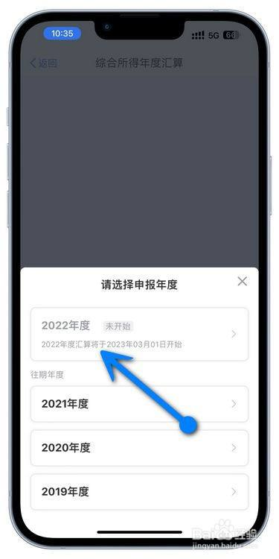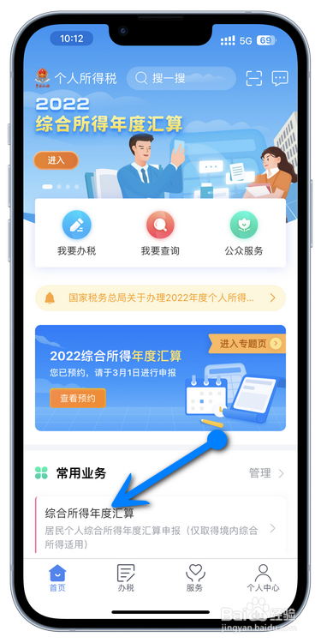第一步 打开手机个税APP，然后点击综合所得年度汇算，之后点击2022年度。

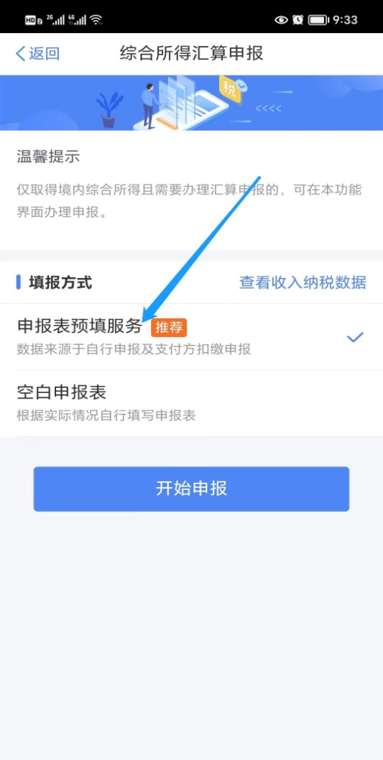第二步 选择**“申报表预填服务”。**

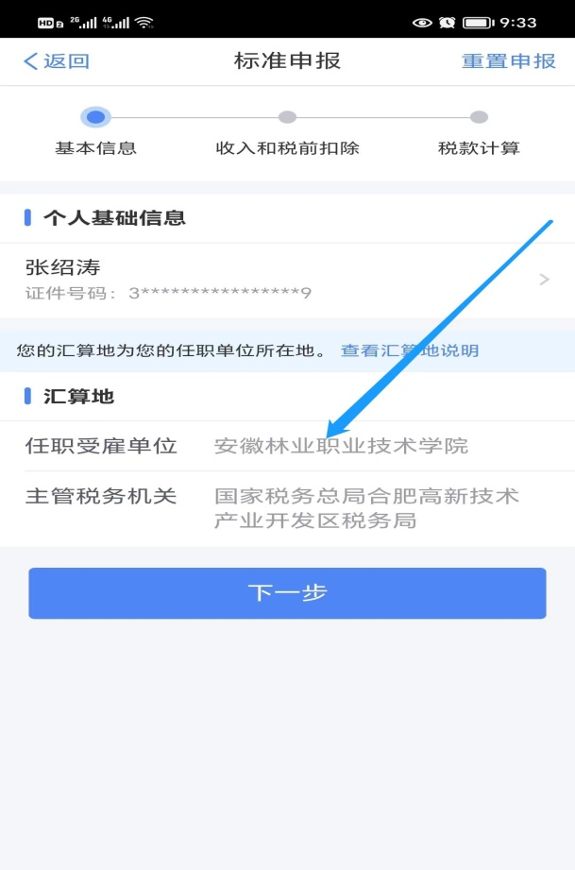第三步 确认个人信息及任职受雇单位;

第三步  **选择年终奖的计税方式选择，两种方式，比较补退税金额后确定一种方式。**

第三步 收入和费用各项信息确认无误后进行汇算;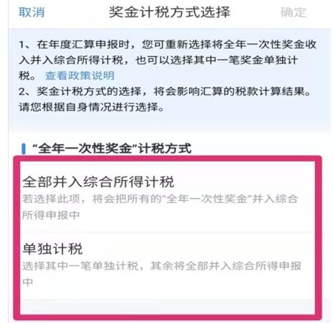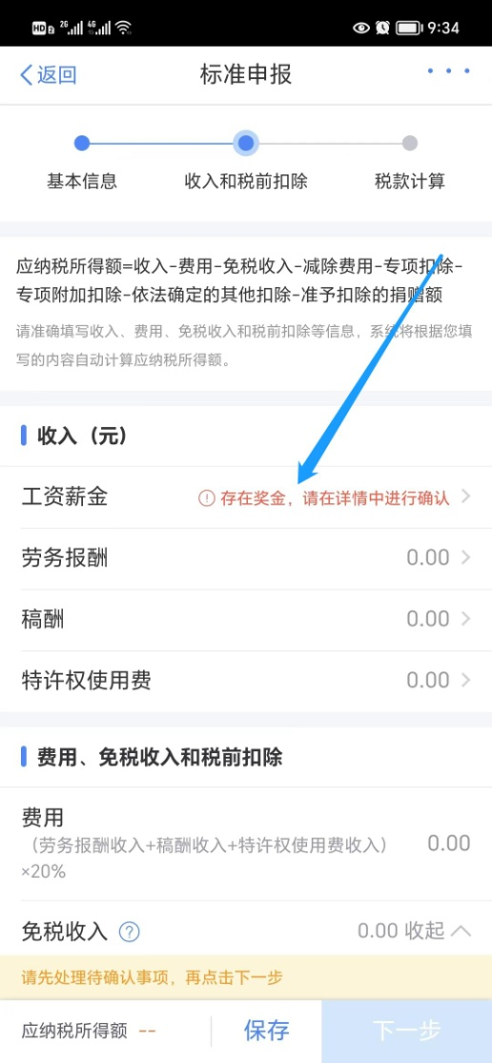

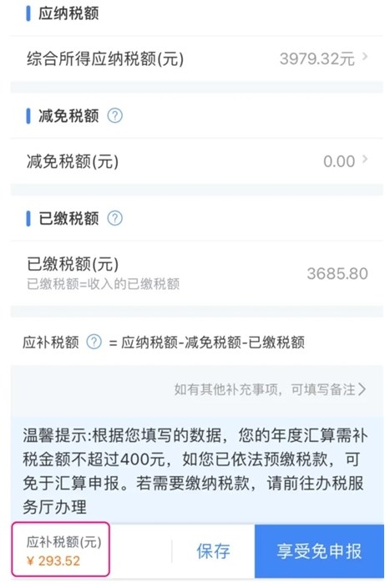

第四步 点击“提交申报”，选择绑定银行卡进行操作即可退补税。(如果补缴税额小于400元，可点击**“享受免申报”**，大于400元，需要进行补缴)